2013-2014年第二学期概率论与数理统计试卷
- 填空题
- 已知互斥的两个事件，满足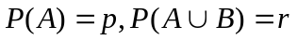，则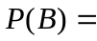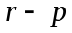。
- 设为三个随机事件，则至少发生一个的事件可表示为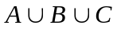。
- 设为三个随机事件，则至少发生两个的事件可表示为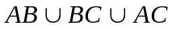。
- 设为两个随机事件，且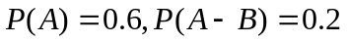，则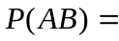0.4，0.6。
- 设为相互独立的随机事件，且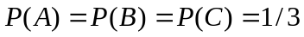，则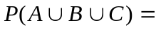19/27。
- 设随机变量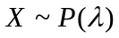，则它对应的概率函数为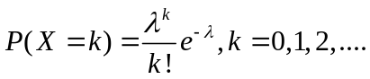
- 设随机变量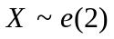，则概率密度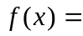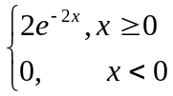

- 已知随机变量满足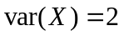，则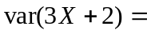20。
- 设随机变量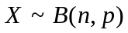，且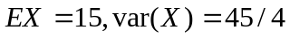，则 60，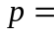 1/4 。
- 设离散随机变量的概率分布列为
X | 0 | 1 | 2 | 3
P | 0.1 | a | b | 0.1
且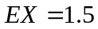，则0.4，0.4。
- 设二维连续型随机向量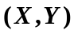，其联合概率密度及边缘概率密度分别为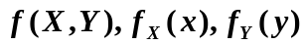。若与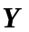相互独立，则三者之间的关系为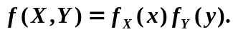
- 设则
- 设总体X中抽得样本X₁ ,X₂ ,…,X_{n},其样本均值可表示为 ，
样本方差可表示为： 。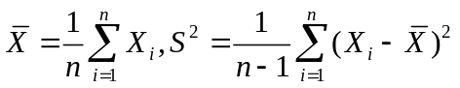

- 计算题
- 袋中装有5个白球，3个黑球，从中一次取两个，求取到的两个球颜色不同的概率。
解答：设A表示“取到的两个球颜色不同”，则
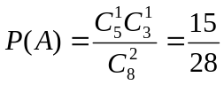
- 50个产品中有46个合格品与4个次品，从中一次抽取3个，求至少取到一个次品的概率。
解答：设A表示“至少取到一个次品”，则
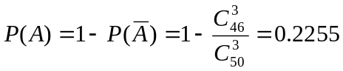
- 袋中装有5个白球，3个黑球，4个红球，从中一次取出三个球，求三个球是同色球的概率。
解答：设A表示“三个球是同色球”，则
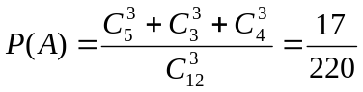
- 某药厂用从甲、乙、丙三地收购而来的药材加工生产出一种中成药，三地的供货量分别占40%，35%和25%，且用这三地的药材能生产出优等品的概率分别为0.65，0.70和0.85，求（1）从该厂产品中任意取出一件成品是优等品的概率。（2）如果一件产品是优质品，它的材料来自甲地的概率有多大呢？
解答：（1）设A表示“任意取出一件成品是优等品”，Bi分别表示抽到的产品的原材料来自甲、乙、丙三地，i=1,2,3。则
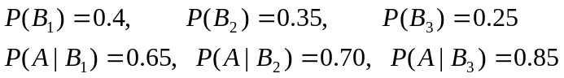
由全概率公式知：
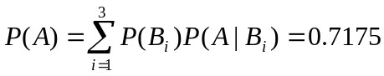
（2）由贝叶斯公式知，
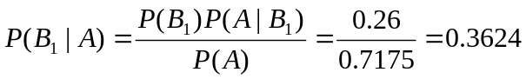
- 用某种检验方法检查癌症，根据临床记录，患者实行此项检查，结果是阳性的概率为0.95；无癌症者实行此项检查，结果是阴性的概率为0.90。根据以往的统计，某地区癌症的发病率为0.0005。试求用此检验结果为阳性者而实患癌症的概率。
解答：设A表示“检查结果为阳性”，B表示“癌症患者”，则
由贝叶斯公式知，
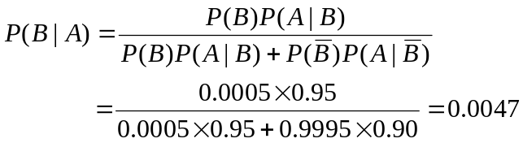

- 设随机变量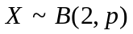，且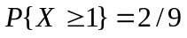，求的值。
解答：因为，所以
且，所以
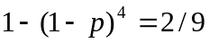
故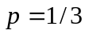。
- 袋中有5个大小相同的小球，其中1个白球和4个黑球，每次从中任取一球，每次取出的黑球不再放回去，直到取出白球为止。设为取球的次数，求（1）随机变量的分布列；（2）随机变量的分布函数；（3）随机变量的均值和方差。
解答：（1）取球次数的所有可能取值为1,2,3,4,5,则
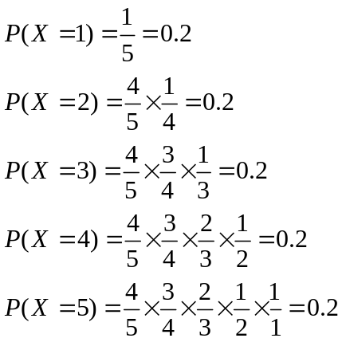
于是，随机变量的分布列为
X | 1 | 2 | 3 | 4 | 5
P | 0.2 | 0.2 | 0.2 | 0.2 | 0.2
（2）分布函数为
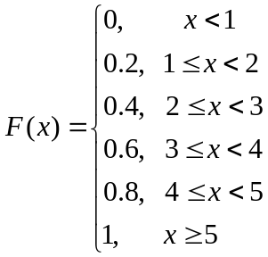
（3）
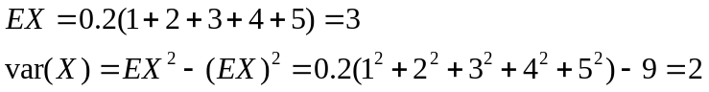
- 设连续随机变量的分布函数为
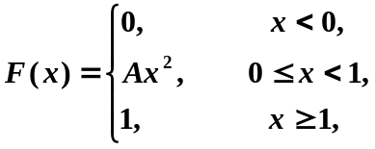
求：（1）系数;（2）随机变量的概率密度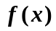; (3) 落在区间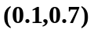内的概率。
解：（1）由随机变量X的分布函数F(x)可知其概率密度为：
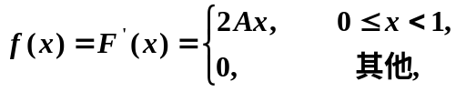
由规范性可知，
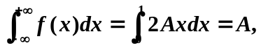
所以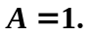
(2) 随机变量X的概率密度为：
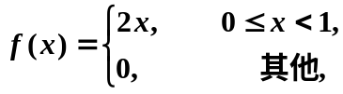
(3)
- 设10件产品，其中7件正品，3件次品。现从中任取两次，每次取一件产品，取后不放回，令
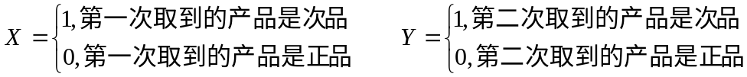
求（1）二维随机变量的概率分布；（2）求的分量和的边缘概率分布。(3) 判断分量和是否独立，请说明理由。
解答：（1）的所有可能取值为：(0,0),(0,1),(1,0),(1,1)，则
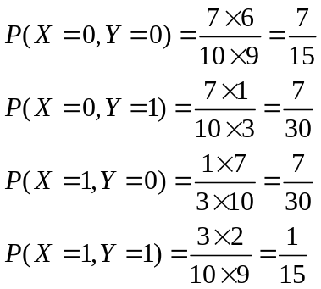
所以的概率分布为
X Y | 0 1
0  1 | 7/15 7/30  7/30 1/15
(2) 随机变量X的取值为0,1,
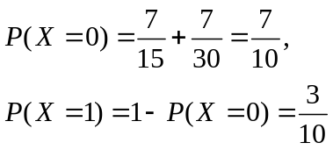
随机变量Y的取值为0,1,
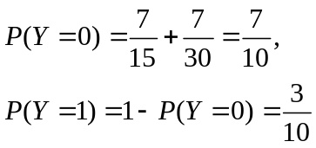
（3）因为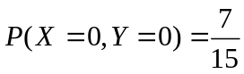，但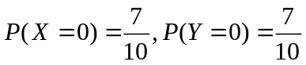，所以
故分量和不独立
- 设服从单位圆域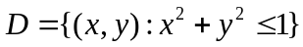上的均匀分布，（1）写出的联合概率密度；（2）求分量与的边缘概率密度；（3）判断与的独立性。（4）求与的协方差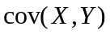与相关系数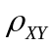。
解答：（1）的联合概率密度为
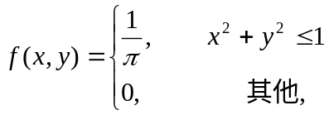
（2）先求分量的边缘概率密度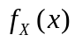。
当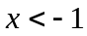或时，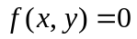，所以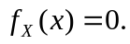
当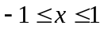时，
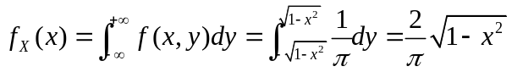
所以
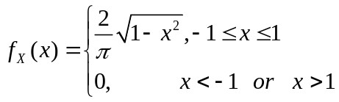
由与的对称性知，
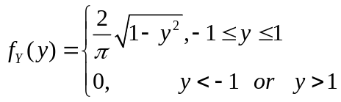
（3）因为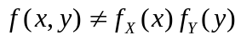，所以与不独立。
（4）因为
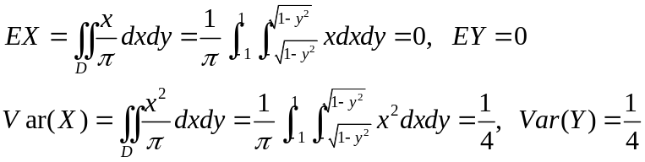
所以
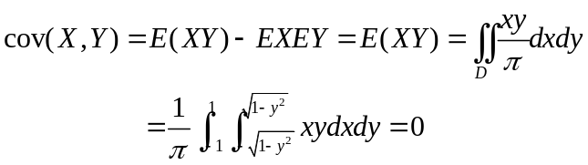
而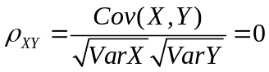。
- 设随机变量，利用切比雪夫不等式证明
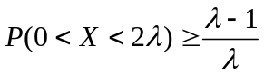
12.在对事件进行次独立重复测量中，得到记录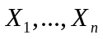，其中
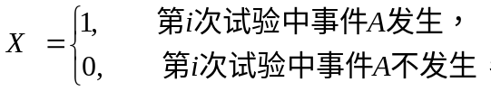
试求事件发生概率的极大似然估计。
解答：定义
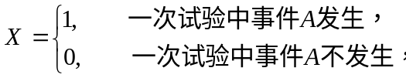
则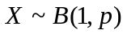，它的概率分布为
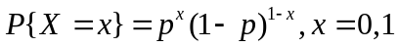
现有样本，所以似然函数为
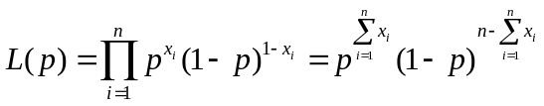
取对数得到
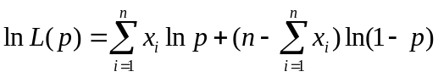
对求导得到
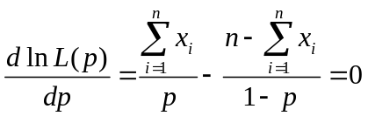
所以

